**高雄市立鼓山高中108學年度第2學期第4次行政主管會報開會資料109.4.27.**

|  |  |  |
| --- | --- | --- |
| **高雄市立鼓山高中108學年度第2學期109年3月30日行政主管會報主席裁指示決議事項分辦表** | | |
| 主席裁指示暨決議事項 | 承辦單位 | 執行情形 |
| 1. 因應防疫，人際間請保持適當社交距離，學校相關規範俟公文來函辦理。 | **教務處**  **學務處**  **總務處**  **輔導處**  **軍訓室**  **圖書館**  **秘書室**  **人事室**  **會計室** | **遵照辦理。**  **依高雄市教育局109.04.14 高市教鍵字第10932120900號函之相關規範辦理。**  **遵照辦理。**  **遵照辦理。**  **遵照辦理。**  **遵照辦理。**  **遵照辦理。**  **遵照辦理。**  **遵照辦理。** |
| 2. 請於清明連假讓師生熟悉翰林雲端學院之使用操作。連假後請安排線上同步教學。 | **教務處** | **遵照辦理。** |
| 3. 請到各班巡查防疫措施落實情形。 | **學務處** | **不定期到各班巡查防疫措施落實情形。** |
| 4. 請評估體育服裝調整事宜。 | **學務處** | **商請合作社邀請廠商設計後至召開服儀委員會評估。** |
| 5. 演講可於川堂辦理，開放一個年級學生參加，注意加大學生間距。 | **學務處** | **依規定辦理。** |
| 6. 有關川堂使用之單槍，請優質化編列，目前請教務處預留一台功能佳的單槍供於川堂使用。 | **教務處** | **遵照辦理。** |
| 7. 畢業典禮請依備案採分組簡單辦理。 | **學務處** | **依04.20畢業典禮籌備會議決議辦理:高中部辦理班級畢業典禮；國中部於穿堂辦理頒獎典禮。** |
| 8. 紅外線熱像儀請設置於警衛室校門口處。 | **學務處**  **總務處** | **已邀請廠商到校試測紅外線熱像儀，以評估採買。**  **遵照辦理。** |
| 9. 請於校園出入口公告防疫期間的校園開放時間，並依市府最新相關規定更新公告。 | **總務處** | **遵照辦理。** |
| 10. 因應防疫，段考後國高中升旗暫停，請各處室每週二7:50以有聲廣播，宣導重要事項周知。 | **教務處**  **學務處**  **總務處**  **輔導處**  **軍訓室**  **圖書館**  **秘書室** | **遵照辦理。**  **協請各處室協助辦理。**  **遵照辦理。**  **遵照辦理。**  **遵照辦理。**  **遵照辦理。**  **遵照辦理。** |
| 11. 請確認本校冷氣是否獨立循環系統。因應防疫，目前各班及辦公室暫時先不開放冷氣，視疫情及氣溫情形，再做調整。 | **總務處** | **遵照辦理。** |
| 12. 請依規定辦理學生中輟生通報及復學作業。 | **教務處**  **輔導處** | **遵照辦理。**  **遵照辦理。** |
| 13. 4月22日（三）高一自主學習活動請於川堂辦理。 | **圖書館** | **已於4/22辦理完畢。感謝教官室及各班導師之協助。** |
| 14. 108年度內部控制制度自行評估結果通過。 | **會計室** | **遵照辦理。** |

**貮、提案討論：無。**

**參、各處室報告：**

**1090427主管行政會報**

**【教務處】**

**教學組**

1. 近期會議時間提醒：

1.4/13(一)高中課發會

2.4/13~4/17為國中第二次領域教學研究會

二、高雄市立鼓山高中因應「嚴重特殊傳染性肺炎」(新型冠狀肺炎)停課、補課暨課業學習計畫，如附件，高中部將於4/13高中課發會討論。

三、研習活動：

(一)研習活動1：

█ 講題：高中課程說明會

█ 講師：李國政課程諮詢老師

█ 時間：109.04.15(三) 下午13:20-13:30

█ 地點：鼓山高中2樓會議室

(二)研習活動2：

課程代碼：2829790

█ 講題：照亮學生的未來-自主學習課程

█ 講師：黃翠瑩老師(國立中山大學附屬國光高級中學)

█ 時間：109.04.15(三) 下午13:30-15:00

█ 地點：鼓山高中2樓會議室

**註冊組**

**一、高一升高二資訊：**

預計**4/29(三)**發下**高一升高二選組單**給導師轉交學生，進行選組作業，**5/13(三)中午回收**；屆時請相關處室、老師協助給學生指引、叮嚀，感謝您們。

**二、高三、國三資訊**：

因需提報優秀畢業生名單(**依教育局來文需於5/28中午前回傳**)，**請有任教高三、國三老師，務必在時間內登錄學期成績(含第二次段考及總體平時成績)**。**因牽涉畢業優良獎項，也請老師務必確認成績之正確性**，感謝您們！

以下相關期程，敬請留意：

**國三成績繳交截止：5月19日(二)**

**高三成績繳交截止：5月25日(一)中午12點**

**畢業生優良表現受獎名單審查會議-市長獎等七項獎項：5月27日(三)中午12:35**

**國中成績評量審查委員會-審議國三學生是否符合畢業標準：6月1日(一)中午12:35**

**試務組**

1. 國中教育會考輪值表訂於五月第一週定案，因應防疫需求，新增諸多措施，詳見附件一。人員若有需要調整再請告知試務組。
2. 會考考前須知及停課通知如附件二、三。
3. 會考考前布置將依往例請購小貨車協助運送需要物品；各國三班級午餐由導師協助訂購。
4. 會考防疫措施如附件四。

【高中部】

1. 預計5/13科大放榜；5/21個申放榜。
2. 預計於5/22前完成指考報名。

**教研組**

1. 高中優質化109年1-7月經費請盡早執行，以利教學使用及經費核銷。
2. 109學年度高中優質化計畫經費預算編列超支，各子計畫經費多有刪除，煩請體諒。

**設備組**

1. 4/1已完成教育部校園安全衛生網填報。
2. 4/9已完成本年度化學廢棄物清運。
3. 已完成本校國中部生物及化學教室實驗桌漏電斷路器的裝設。

109年國中教育會考日程表 初稿 109.04.23

|  |  |  |  |  |  |  |
| --- | --- | --- | --- | --- | --- | --- |
| 日期 | 5月 16日 **(**星期六**)** | | **服務處室** | 5 月 17日 **(**星期日**)** | | **服務處室** |
| 上午 | 08:20~08:30 | 考試說明 | 行政3  +  志工5 | 08:20~08:30 | 考試說明 | 行政4  +  志工4 |
| 08:30~09:40 | **社會** | 08:30~09:40 | **自然** |
| 09:40~10:20 | 休息 | 09:40~10:20 | 休息 |
| 10:20~10:30 | 考試說明 | 10:20~10:30 | 考試說明 |
| 10:30~11:50 | **數學** | 10:30~11:30 | **英語** |
| 11:30~12:00 | 休息 |
| 12:00~12:05 | 考試說明 |
| 12:05~12:30 | **英聽** |
| 下午 | 13:40~13:50 | 考試說明 | 行政3  +  志工2 | 造冊人員：  莊校長、國三導師（4位）、教務主任、學務主任、輔導主任、總務主任、秘書、主任教官、圖書館主任、教學組長、設備組長、試務組長及志工學生 | | |
| 13:50~15:00 | **國文** |
| 15:00~15:40 | 休息 |
| 15:40~15:50 | 考試說明 |
| 15:50~16:40 | **寫作測驗** |

本校考場於「海青工商」，考生共113位，考生休息區位於【未定】。

* 相關注意事項及工作，協請各處室協助：
  + 考生服務隊人員將事先造冊，本校可造冊人員人數共13名。（含校長、導師、服務志工）
  + 出入請勿必攜帶識別證件以供查驗，並提醒學生須配戴口罩、攜帶准考證。
  + 每日上午輪值處室，請於7:50前到考生服務區，並協助開門、開燈(視情況)、檢查標語、海報是否掉落。下午輪值處室，請於12:00前到考生服務區，與上午場服務處室交接。
  + 陳列杯水、考試備用文具(考場百寶箱、杯水3箱由教務處準備)、教師簽到表、垃圾袋(請學務處提供)
  + 考生服務隊服儀檢查及工作指派：
    - 手機保管並標示、文具借用並登記
    - 考生進考場後，整理場地、收垃圾
  + 協助保管手機及貴重物品
  + 安排及導引考生、家長就座，維持服務區秩序
  + 考試前溫馨小叮嚀(檢查淮考證、文具、手錶調靜音、手機勿攜入、進考場前先上廁所)
  + 提醒下節考試時間及科目
  + 緊急事件處理及通報
* 場地佈置及收回
  + 請教務處、總務處協助5/15(五)中午12:30後(詳細時間再行通知)至海青工商佈置。

(關東旗10面、紅布條4條) 請教務處負責載「考場百寶箱」、「杯水」 至考場。

* + 請最後一天服務處室，協助於5/17(日)將考場佈置物品收回。
  + **109年國中教育會考「國三停課」暨「考試日程」通知 （初稿）**
* 本校考場於「海青工商」，考生共 **113位**，考生服務區位於（未定）。
* 5/15(五)下午第6節課起，配合教育會考，國三全年級暫停教學課程；第5節下課後，請國三全體同學至一樓川堂集合，點名後統一放學，自行前往查看考場。
* 請國三該日第6節任課教師協助：
  + 將國三全體學生，帶至川堂集合，並隨班指導、管制班級秩序，教官亦同時在場管制秩序。
* 國中教育會考考場，各處室值服務人員及時段，請參閱下表：

|  |  |  |  |  |  |  |
| --- | --- | --- | --- | --- | --- | --- |
| 日期 | 5月 18日 **(**星期六**)** | | **服務處室** | 5 月 19 日 **(**星期日**)** | | **服務處室** |
| 上午 | 08:20~08:30 | 考試說明 | 行政3  +  志工5 | 08:20~08:30 | 考試說明 | 行政4  +  志工4 |
| 08:30~09:40 | **社會** | 08:30~09:40 | **自然** |
| 09:40~10:20 | 休息 | 09:40~10:20 | 休息 |
| 10:20~10:30 | 考試說明 | 10:20~10:30 | 考試說明 |
| 10:30~11:50 | **數學** | 10:30~11:30 | **英語** |
| 11:30~12:00 | 休息 |
| 12:00~12:05 | 考試說明 |
| 12:05~12:30 | **英聽** |
| 下午 | 13:40~13:50 | 考試說明 | 行政3  +  志工2 | * + 請教務處、總務處協助5/17(五)中午12:00後至海青工商佈置(關東旗10面、紅布條4條)   + 請教務處負責載「考場百寶箱」、杯水至考場   + 請最後一天服務處室，協助於5/19(日)將考場佈置物品收回 | | |
| 13:50~15:00 | **國文** |
| 15:00~15:40 | 休息 |
| 15:40~15:50 | 考試說明 |
| 15:50~16:40 | **寫作測驗** |

* + 因應防疫措施，除造冊人員外，不開放家長陪考、任課教師進入考場。
  + 每日上午輪值處室，將於7:50前到考生服務區，並協助開門、開燈(視情況)、檢查標語、海報。下午輪值處室，將於12:00前到考生服務區，與上午場服務處室交接。
  + 考場將提供：
    - 杯水、考試備用文具(考場百寶箱/教務處準備)
    - 教師簽到表(請到場指導之教師，記得依上、下午場次簽到)
  + 考生服務隊協助：
    - 手機保管並標示、文具借用並登記
    - 考生進考場後，整理場地、清理垃圾
    - 安排及導引考生、家長就座，維持服務區秩序
  + 請導師及考生服務隊協助「考試前溫馨小叮嚀」
    - 檢查淮考證、文具、手錶調靜音、手機請勿攜入，除用餐外，全程配戴口罩。

【鼓山高中國中部考生考前須知】

一、5/15(五)第5節下課後，國三全體同學請至一樓川堂集合，預定2點半左右放學，以便自行前

往查看考場。(考場開放時間下午3點-5點)

二、考試期間穿著整齊、舒適的衣服、最好有口袋可放置隨身物品。

三、文具：2B 鉛筆（2枝以上）、橡皮擦、黑色墨水筆及修正液（2枝以上，寫作測驗、數學非選題用）、圓規(量角器不可)、直尺、三角尺、墊板（透明無色、無圖形文字）。

四、應帶物品：口罩、硬幣、電話卡、濕紙巾、手帕、面紙、礦泉水（最好是自己家裡平常喝的水）、個人必備藥品、雨傘、兩吋照片（與准考證同式）及身份證(或健保卡)【與准考證分開放，如果遺失准考證當日可向考場試務辦公室申請補發用】、手錶（請事先對好時間，並勿戴會發出聲響的電子錶以免發出聲響而違規）。

五、本校考場在「海青工商」，本校設有考生服務處 (未定) ，提供杯水。學校另提供備用文具（2B鉛筆、橡皮擦、直尺）。(相關試場規則請詳見簡章p.31-35或准考證背面)

六、【**學生應注意事項**】：

1、除用餐外，全程配戴口罩。若有遺失，請洽導師或考生服務隊尋求協助。

2、考試當天早餐吃平常習慣的食物，不要喝提神飲料或咖啡（因為咖啡具利尿效果）。

3、鐘聲鈴響即可進考場聽取考試說明，請注意聆聽。每節考試說明時間不可翻閱試題本，考試說明開始後即不准離場。

4、准考證必須隨身攜帶（離開考場時務必帶著）。

5、務必帶手錶進場。(但不可發出聲響)

6、不可帶手機進考場。(應試時也不可飲食、飲水、嚼食口香糖)

7、每節測驗正式開始後，遲到逾20 分鐘者不得入場【英聽正式播放後不可入場亦不得提前離場，須等播放完畢】。測驗正式開始後30 分鐘內，不得提早離場。

8、作答前先核對答案卡(卷)上的准考證號碼是否符合，答案卡(卷)上不得書寫姓名座號，也不得作任何標記，故意汙損答案卡(卷)、損壞試題本，或在答案卡(卷)上、寫作測驗內容中顯示自己身分者以違規論。

9、因防疫緣由，此次取消英聽考試。

10、數學科第二部分非選擇題和寫作測驗作答時，請勿在欄框內塗鴉，書寫內容不得超出答案卷格線外框，且務必使用黑色墨水的筆，不得使用鉛筆。

11、寫卷時間：作答鐘聲一響即可作答，結束鐘聲一響立即停止作答。

12、考場中有狀況，可舉手等待監考老師前來協助。

13、測驗結束後，切勿攜出或損壞答案卡（紙）、試題本，以免違規。

14、預備鐘響前務必回到考場，並上好廁所。

15、考前儘量不問問題，以免造成心理恐慌及緊張，只要安安靜靜翻閱課本即可。

16、保持愉快的心情（考試失常十之八九，如果能正常表現就贏過許多人）。

七、【**考試當天注意事項**】：

1、提前至考場，並確認自己的位置。並找到學校所設服務台。  
2、早餐一定要吃，但勿吃太多或太油膩。  
3、安排適當之休息位置，勿太多人聚集聊天。  
4、保持平常心，確認考試時間，勿匆忙、製造緊張氣氛。  
5、考完應休息或準備其他科目，避免對答案影響情緒，兩天會考全都考完後再參考。  
6、**不要攜帶手機等違禁品。(考試時一定要關機)、考場內不能喝水、吃東西(含嚼口香糖)**。

八、**【應考時注意事項】**：

1、應試前弄清楚考試時間，可將手錶置於桌角以利掌握時間。

2、穩定自己情緒，深呼吸幾次再開始作答。

3、分配作答時間，避免時間不夠用。習慣將答案先寫於題本的同學，請注意時間！曾發生多起鈴響而無法劃卡的案例！

4、有把握的題目先做，避免花太多時間於同一題。

5、避免心浮氣躁，看題目要一字不漏。保持警覺不要落入陷阱。

6、看清作答題數與說明，小心不要劃錯答案格，塗改處要擦拭乾淨。

7、耐下性子多檢查幾次，盡量不要提早交卷，題本一定要翻到最後一頁，不要漏答。

**~萬全的準備加上耐心與恆心，勝利在握！ 祝福各位考生：順心如意、金榜題名~**

109年國中會考考試日程

|  |  |  |  |  |  |  |
| --- | --- | --- | --- | --- | --- | --- |
| 日期 | 5月 16日 **(**星期六**)** | | **服務處室** | 5 月 17日 **(**星期日**)** | | **服務處室** |
| 上午 | 08:20~08:30 | 考試說明 | 行政3  +  志工5 | 08:20~08:30 | 考試說明 | 行政4  +  志工4 |
| 08:30~09:40 | **社會** | 08:30~09:40 | **自然** |
| 09:40~10:20 | 休息 | 09:40~10:20 | 休息 |
| 10:20~10:30 | 考試說明 | 10:20~10:30 | 考試說明 |
| 10:30~11:50 | **數學** | 10:30~11:30 | **英語** |
| 11:30~12:00 | 休息 |
| 12:00~12:05 | 考試說明 |
| 12:05~12:30 | **英聽** |
| 下午 | 13:40~13:50 | 考試說明 | 行政3  +  志工2 |  | | |
| 13:50~15:00 | **國文** |
| 15:00~15:40 | 休息 |
| 15:40~15:50 | 考試說明 |
| 15:50~16:40 | **寫作測驗** |

**應考前一天，睡前請再次清點必須攜帶的物品，完成者可逐項打勾**。

* 准考證、口罩。(請隨身攜帶，離開考場時務必帶著）
* 身分證及2吋照片(與准考證相同)：與准考證分開放，申請補發准考證用。
* 黑色2B鉛筆2枝、黑色墨水筆(筆心最好0.5) 2枝、直尺、圓規(數學科)
* 墊板、橡皮擦、修正液（帶）各1個  ＊墊板需透明無色、無文字〈修正液不可用於答案電腦卡〉
* 手錶 (不可發出聲響也不可具有計算機功能，尤其不可整點報時，不要拿手機計時)
* 手帕、衛生紙、濕紙巾 □各科複習資料
* 飲料、食物適量最好自備茶壺，避免飲用飲料 □硬幣、電話卡 作為搭公車、緊急連絡之用
* 藥品 提神醒腦的萬金油、胃藥、個人藥品 □雨傘、薄外套

**108學年第二學期學務處行政主管會議資料 109.04.27**

**【學務處】**

1. 顧及學生安全，請務必依學生請假外出規定辦理相關程序，勿讓學生於上課時間外出，以免發生意外。學生事假務必事先跑完請假流程，無論假別均需附上相關證明。

2. 特別再次宣導學生若連續三日無故未到校，請依本校學生穩定就學及中途離校

學生輔導機制處理流程做相關中輟程序通報。

3. 協請各老師督促及要求學生遵守學校生活常規:上課禁止使用手機、遵守學校生活作息規定、請假規則、養成良好生活習慣勿亂丟垃圾，維持校園整潔等等，學生有很大的進步及改善空間，感謝各位老師的辛勞。

4. 防疫期間校園自3/31日起暫停對外開放，活動中心放學後暫停學生進入，以免有群聚現象。 4/6(一)起全校職員工生上課期間全程戴口罩。請級導師協助叮嚀學生務必遵守，保護自己亦保護他人。

5.目前發現學生在多元選修，社團時間容易缺曠課，請級導師協助轉知導師們了解學生缺課原因，務必通知家長，以免學生在外發生意外。

6.因應嚴重特殊傳染性肺炎疫情嚴峻， 持續協請師生務必落實事項防疫工作事項。

7.於4/17(五)與畢聯會學生討論方案。4/20(一)中午12:30順利召開109級畢業

典禮第一次備會議。

9.預計於5月6日甄選新的禮賓生請級導師協助轉知導師踴躍推薦優秀適合之人選**。**

**【訓育活動組】**

1. 本學期邀請溜溜球達人楊元慶老師蒞校進行夢想行動校園講座，講題「不是要當最厲害的，而是成為無法取代」暫定-國中4/29班週會2節(國二)、高中6/3班週會 2節(高二)。
2. 預定於4/13-4/24開放高一學聯會正副會長候選人報名:請高一級導師協助知會各班導師推薦優秀學生競選，並訂於5/11(一)上午進行全校性學聯會選舉。政見發表時間05/05高中朝會政見發表朝會時間廣播方式進行。04/28國中朝會政見發表
3. 預定於6/10(三)高中社團時間進行108學年度社團評鑑。
4. 依據109.03.20高市教健字第10931754400號函，說明二-停辦校外教學，援此109年國三戶外教學停辦，已協請總務處理後續解約及退費事宜。

**【學務發展組】**

1.目前畢冊各班初稿件已於4/21完成第一次校稿，預計4/30月完成第二次校稿，5/8定稿，感謝各處室、班級導師協助。

2. 108學年度第二學期朝會因應嚴重特殊傳染性肺炎暫停，改成每周二7:50有聲廣播各處室宣導事項。

3.本校為2020WYM承辦學校， 3/25(三)接獲教育局資國科承辦人通知，因應新冠肺炎疫情嚴重，暫停出團事宜，與日方窗口保持聯絡，若有視訊等替代方案則再研議參加視訊的模式。。

4.已完成.4/15(三)上午8:00-10:00國三生辦理身分證，感謝國三導師、任課老師協助。

5.109級畢業典禮依援列辦理(本學期行事曆訂於6/19辦理)，依109.03.20高市教健字第10931754400號函，考量疫情嚴重規劃備案。於4/20(一)中午12:30召開109級畢業典禮第一次備會議，確認啟動備案，6月15日(一)辦理班級畢業典禮。國中部於6/19(五)穿堂辦理簡單隆重的頒獎典禮。離校時間及畢業典禮程序規劃後提二籌審議。

**【衛生組】**

1. 因應嚴重特殊傳染性肺炎相關資料附件，請詳閱，資訊一直不斷更新，防疫工作亦會隨著調整，請教職員工生協助配合。清明連假活動軌跡調查已填報局，

謝謝級導師、導師協助督促班級學生上網填寫表單。

1. 協請導師、各處室協助防疫工作。請級導師再協助轉知中午用餐時間宣導同學務聚集用餐，以免有防疫破口。

酒精消毒水、二氧化氯、漂白水或洗手肥皂若不夠可以隨時到衛生組或保健室領取。

3.登革熱疾病仍為重點工作，尤其近日有下雨，請協助隨時清理校園積水及積水容器，以減少登革熱孳生源。廁所洗手台若積水不通，須立即報修疏通，以免積水孳生孑孓。

4.垃圾清運: 非約定時間，嚴禁將垃圾隨意棄置於清運處，以免猴子、貓狗撕咬，

造成校園髒亂。

☆一般垃圾清運:

地點:合作社前校徽旁空地，放進黑色籃子內

時間: 週一至週五， 中午12:10-12:30

☆回收垃圾清運:**回收垃圾請務必清洗乾淨**、壓扁、分類，

地點: 保健室旁”清潔用品室”前走廊，依指示分類放置於回收籃內。

時間: 週三、五 ，中午12:10-12:30。

**5**.掃區各處的**排水孔**需清理乾淨，隨時保持暢通。

6.若因班級課程活動需停營養午餐，須於**2週前**至學務處填寫申請表完成申請程序，才能退餐退費。

7.4/24(五) 14:00教職員工胸部X檢測服務，請至合作社旁、活動中心前方石桌。

8.教職員工營養午餐主食、水果分量以一人一份之限制，煩請各處室主任轉知

**【生活輔導組】**

1. 請導師督促副班長每週班級**缺曠確認預警單**於禮拜五前繳回學務處陳幹事(前一週確認單)彙整。
2. 配合學生獎懲規定，所有獎懲單皆須經過導師、輔導教官、生輔組長、主任教官、學務主任簽章，各班導師可至教官室領取獎懲等相關表單或至學校網站首頁-表單下載->軍訓室，下載表單。
3. 請導師對於班上行為偏差學生(常無故曠缺課、遭懲處)，**應主動與該生家長聯繫完成紀錄填寫**，避免與家長發生溝通不良狀況發生。
4. 學生如因事故或身體不適需臨時外出時，請各班導師先行聯絡家長並於外出單簽章，送至教官室辦理請假外出，以利管制學生外出情形。
5. 宣導:

主旨：函轉教育部國民及學前教育署重申有關學校使用「書面自省」與「陳述書」於教學現場執行之妥適性與應注意事項乙案，請各校恪遵相關規定並利用會議加強宣導，請查照。

說明：

一、依據教育部國民及學前教育署108年1月11日臺教國署學字

第1070164637號函辦理。

二、有關學校教學現場使用「書面自省」與「陳述書」應行注

意事項，重點摘述如下：

(一)學校執行學生書面自省：

１、應先告知家長。

２、不應於上課時間要求學生寫自省書。

３、尊重學生書面自省內容。

(二)學生敘寫事件經過紀錄表（陳述書）：

１、應尊重學生意願，不得以不正當方式強迫學生為之。

２、不得因學生拒絕而據此論斷其有犯錯事實。

(三)不應將「事件經過紀錄表」或輔導學生自我省思之「書面自省內容」，做為學校審議學生懲處事件之唯一依據。

(四)獎懲建議單，為確認學生有犯錯事實所填寫之表件，不應與「書面自省」、「陳述書」表單併同使用。

(五)倘特殊教育學生或情節特殊之學生於撰寫陳述書時遇到困難，學校應提供必要協助，如：讓學生口述由學校協助記錄、由特教老師或輔導老師陪同以增加學生安全感等並應儘速與家長聯繫，以確保類此學生陳述意見權利。

1. 宣導「校園霸凌防制準則」：
2. 依高雄市政府教育局103年1月8日高市教中字第10330047500號函轉教

育部國民及學前教育署103年1月2日臺教國署學字第1020136187號函辦理。

（二）「校園霸凌防制準則」第11條及第21條規定，導師、任課教師或學校其

他人員知有疑似校園霸凌事件時，應即通報校長或學務單位及學校通報權

責人員，學校應就事件進行初步調查，於3日內召開防制校園霸凌因應小

組會議，開始處理程序，並於2個月內處理完畢；學校通報權責人員應依

「兒童及少年福利與權益保障法」、「校園安全及災害事件通報作業要點」

等規定，向直轄市、縣（市）社政及教育主管行政機關通報，至遲不得超

過24小時。另「各級學校防制校園霸凌執行計畫」伍、執行要項~二、發

現處置第（六）項規定，學校發現疑似校園霸凌行為，應以乙級事件進行

校安通報，並立即列冊查明追蹤輔導；如確認為校園霸凌個案者，即應以

甲級事件通報校安系統並啟動輔導機制。

**【體育組】**

1.下學期班際賽活動，已陸續進行各年級班際比賽，賽程表已發至各班。

**2.**因應疫情國中部跑走操場暫停至3/31，待4月份段考後再開始。

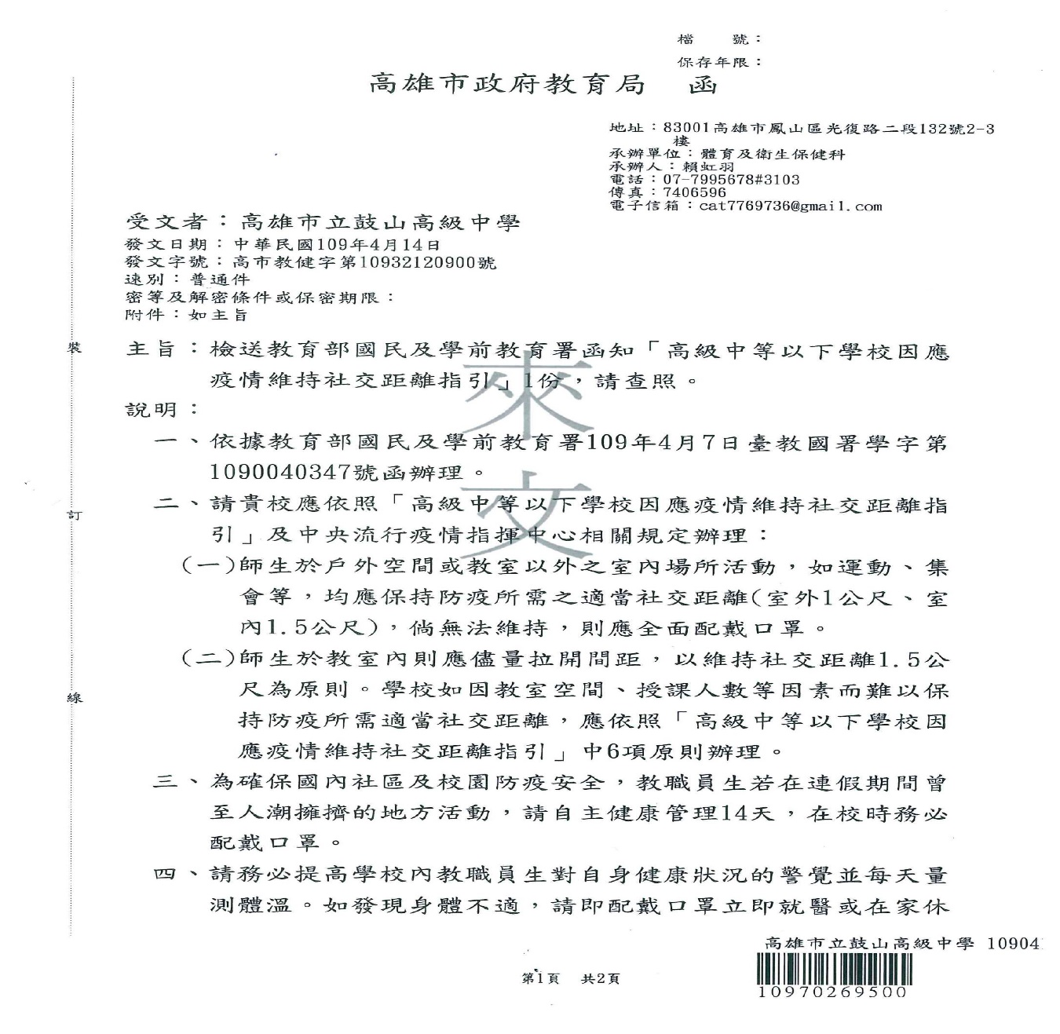

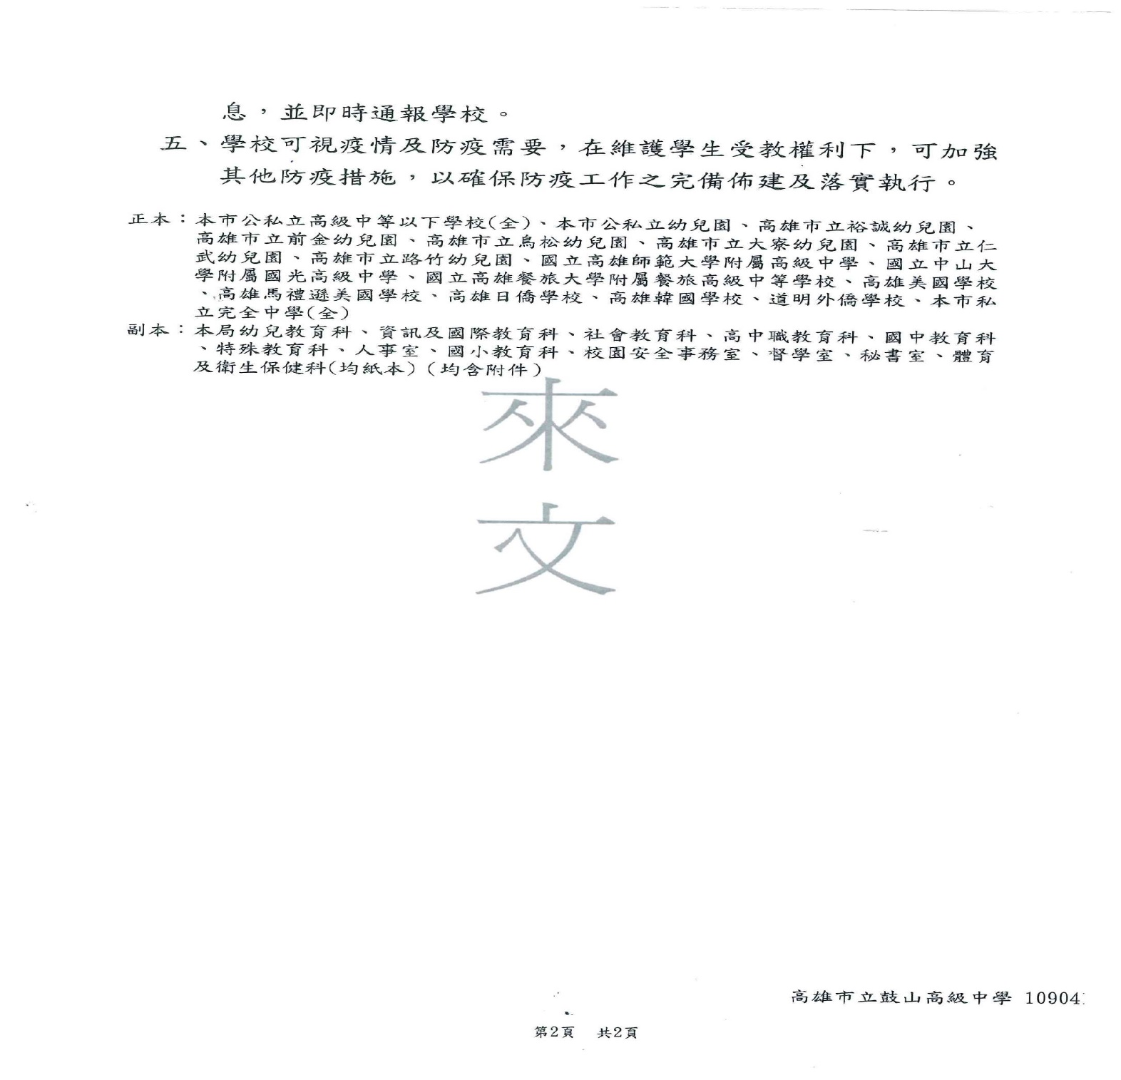

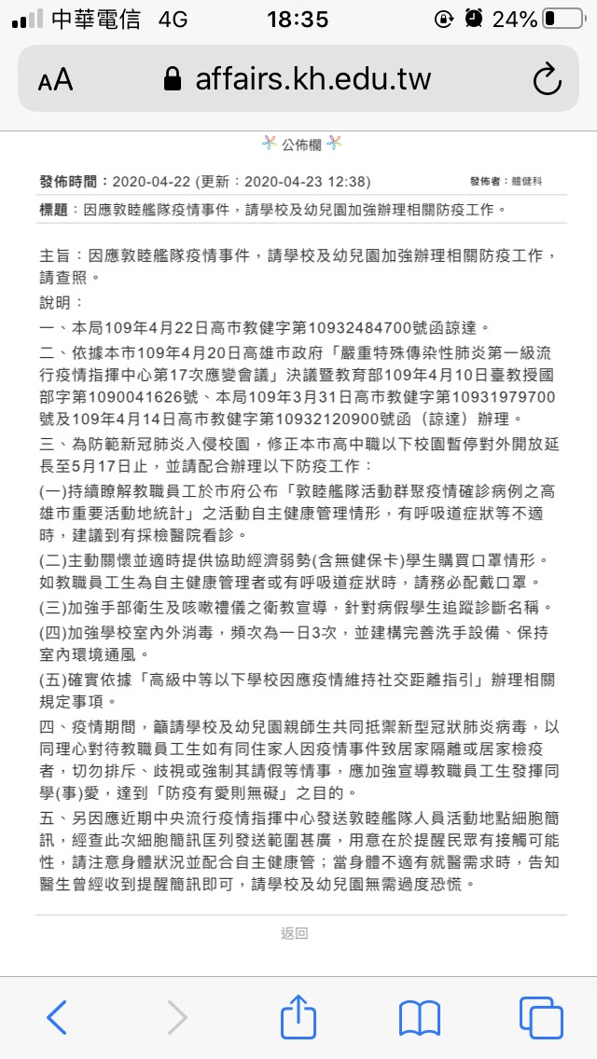

總務處報告事項

1. 各組報告事項

＜事務組＞

　　進行中工作：

1. 「多用途暨國際教育會議室整修美化工程」委託設計監造勞務採購已於4月22日辦理評審，預定4月29日辦理議價。
2. 「敦品樓C棟-東側1-4樓廁所整修工程」於109年4月22日簽辦招標。
3. 配合本學期結束前，所有學校暫停校外教學等活動，已決標在案之「109年國三校外參觀教學活動」於4月17日合意終止，並簽訂書面協議。惟「高雄國際機場(KHH)直飛日本大阪關西國際(KIX)機場來回機票暨旅行綜合保險」該案廠商，尚未達成協議，本校已發函表示本案停止執行。
4. 本校敦品、勵學樓間中庭喬木過高、生長茂盛修剪案，已於4月22日依鈞局擬定機制提報109年第2次審查，預定5月6日辦理，後續依審查結果辦理。
5. 「舉重館擴建工程」委託設計監造勞務招標，經4月1日第2次開標結果流標，經洽曾承攬本校舉重館相關工程建築師，表示因現有案量、本案後續請照及水電簽證等問題導致投標卻步，目前正在徵詢不同建築事務所投標意願。

＜文書＞

1. 因應新型冠狀病毒(COVID-19)疫情發展，同仁如需於家中或非辦公室處所使用第二代公文系統辦理公文，相關使用或安裝事宜歡迎洽詢文書。請同仁預為因應，謝謝您。
2. 請同仁注意公文辦理時限，並儘速歸檔。
3. 請同仁注意自然人憑證是否即將到期，若有可至內部政憑證管理中心網站或至文書辦理展期。
4. 共同重要事項通知
5. 目前學校財力依然相當吃緊，敬請大家繼續一起撙節開支，感謝大家。
6. 基於例假日(課後)校園安全考量，請教職同仁若假日需要使用學校教室及教室設備(含冷氣設備)的教師同仁，請先由學校網頁表單下載區中下載假日(課後)教室及教室設備使用表格後提出申請。
7. 為落實「政府機關及學校四省專案計畫」。請各處室、辦公室同仁協助實施以下事項：

(a)上課時段或離開辦公室，請務必隨手關閉電燈、電扇、冷氣等電源，**尤其**

**要記得離開辦公室時務必將冷氣的風機關閉。**

(b) 影印資料時能多多使用回收紙張。

(c) 使用學校電話洽公時能長話短說。

(d) 全校每日用膳暨午休時間（11時50分至13時05分）實施關燈1小時。

總務處謝謝全校同仁的配合!!

(e) 若發現有不必要開的燈被開啟，請協助關燈。

(f) 本校儲冰式空調系統使用時間上午9時至下午5時，室外溫度達**28℃**以上時方供應冷氣啟動，冷氣開啟溫度下限將統一控管於**26℃-28℃**。

1. 學校保全時段調整如下 「人力保全」時間為：平日執勤15小時(0630-2130)。星期六日及國定例假日為9.5小時(0800-1730) 。寒暑假平日為11.5小時(0630-1800)。「人力保全」外之時段，交由「系統保全」監控。同仁辦理各類研習及營隊時請於人力保全時間內半小時前結束。

輔導處報告：

109年度高中招生宣導調查：

|  |  |  |  |
| --- | --- | --- | --- |
| 學校 | 負責主任 | 聯絡方式 | 備註 |
| 七賢國中 | 麗雲主任 | 黃彥樺主任#42  鍾佳芬組長5559329#43 | 已聯絡，會安排入班宣導 |
| 壽山國中 | 榮茂、櫻慧、明財主任 | 施四明主任5519150#41 | 已聯絡，再看看若排就入班宣導 |
| 塩埕國中 | 喜麗主任 | 陳儷今主任5211283#41  #43張組長 | 4/13已聯絡，可能不會排 |
| 大義國中 | 裕晉祕書 | 游弋姍主任5820191#41  陀組長#42 | 6/4(四)下午第五節13：25~14：10  集中宣導 |
| 明華國中 | 榮茂主任 | 張美玲  主任5502001#410 | 到時候再看如何安排，也許可以找幾個班入班 |
| 獅甲國中 | 榮茂主任 | 輔導處資料組蘇于珊組長3331522#42 |  |
| 龍華國中 |  | 許嘉泉主任  5570720#420  輔導組長  辛佩芳#430 | 6/1(一)10：10~10：55 |
| 各國小 | 校長、榮茂主任敏宏組長 | 九如：胡育銘主任5317186#741 | 九如國小 3/17已宣導 |

輔導組:

1. 本校109年3Q達人校內選拔，成績已公告於學校首頁，非常感謝各班班導協助推薦，也感謝各班同學用心參與。※以下為各班當選之3Q達人，將可獲得班級達人當選獎狀乙張與嘉獎乙支。

→各班級當選達人獎狀於會後轉交導師，請導師於班級中頒發獎勵。感謝導師用心付出!!!!

★國中各班3Q班級達人 ★高中各班3Q班級達人

|  |  |  |  |  |  |  |  |
| --- | --- | --- | --- | --- | --- | --- | --- |
| 國中3Q | AQ達人 | EQ達人 | MQ達人 | 高中3Q | AQ達人 | EQ達人 | MQ達人 |
| 101 | 黃○芸 | 黃○憶 | 吳○臻 | 403 |  | 黃○勛 |  |
| 102 | 陳○容 | 陳○女 | 林○ | 404 | 楊○婷 | 丁○宸 | 黃○瑄 |
| 103 | 郭○鈞 | 顏○澄 | 陳○妤 | 501 |  | 周○芊 | 葉○廷 |
| 104 | 田○茱 | 薛○潔 | 王○瑄 | 503 |  |  | 戴○倫 |
| 105 | 蔡○燁 | 沈○景 | 陳○妤 | 504 | 林○家 |  | 謝○庭 |
| 201 | 陳○真 | 洪○妤 | 陳○鈴 | 505 | 吳○宏 |  | 陳○廷 |
| 203 |  | 梁○彥 |  |  |  |  |  |
| 204 | 游○賢 | 王○弘 | 陳○容 |  |  |  |  |

※以下為全校3Q達人前三名，可獲得全校達人獎狀乙張，嘉獎兩次。

→於朝會時無聲廣播公開表揚。

★國中前3名 ★高中前3名

|  |  |  |  |  |  |  |  |
| --- | --- | --- | --- | --- | --- | --- | --- |
| 國中3Q | AQ達人 | EQ達人 | MQ達人 | 高中3Q | AQ達人 | EQ達人 | MQ達人 |
| 第一名 | 103 郭○鈞 | 103 顏○澄 | 204 陳○容 | 第一名 | 404 楊○婷 | 501 周○芊 | 504 謝○庭 |
| 第二名 | 204 游○賢 | 201 洪○妤  204 王○弘 | 103 陳○妤 | 第二名 | 504 林○家 | 403 黃○勛 | 505 陳○廷 |
| 第三名 | 201 陳○真 | 105 沈○景 | 105 陳○妤 | 第三名 | 505 吳○宏 | 404 丁○宸 | 404 黃○瑄 |

※由各項達人全校第一名同學代表學校參加高雄市3Q達人比賽。

2.講座資訊:

(1)4/15(三)14:15-15:00國一性別教育與兒童性剝削防治宣導(原班:看影片討論學習單)

14:15-15:00國二技藝班開班說明會(穿堂通風處)🡪同學戴口罩(不限材質)參加

(2)6/10 (三)13:15-15:00國一國二生涯講座【講題:生涯大體驗-當生活遇上戲劇】

【主講:表演合作社-張漢軒團長】(穿堂通風處)🡪同學戴口罩(不限材質)參加

3. 國三技藝班資訊:

(1) 2/26技藝班課程開始，每周三下午上課，6/17技藝班課程結束。

(2)本校獲選為技藝競賽選手有2位:302孫○峰(動力機械-汽車)、303許○廷(動力機械-機車)，預計於4/13-4/17、4/20於大榮工商受訓、4/23至中山工商參加技藝競賽，已為其請公假，感謝學務處協助停餐、教務處協助輔導課退費，請各任課老師注意出席情況。

4.**「高雄區109年度國中九年級學生志願選填試探後輔導作為常見問答集」**已公告於學校網頁，請國三導師善加利用以協助孩子規劃未來進路，國一國二導師亦可多加參考。

5.宣導資訊:

(1)【教育部-面對新冠肺炎安心輔導小叮嚀】已公告於學校網頁新冠肺炎防治專區，提供給家長、導師、同學參考。

(2)籲請各位師長一同主動關懷學生情緒反應，若有需求及時轉介輔導處，正向防疫，共同營造「溫暖接納」氣氛，協助學生建立正確認知與態度，陪伴學生共同抗疫，若學生對疫情仍有擔心或疑問，亦可撥打衛生福利部24小時免費安心專線「1925」諮詢。

資料組

1. 生涯發展手冊檢核

生涯發展手冊相關資料已發送至導師處，請國中導師協助檢核，並請國中導師於04月30日前將全班生涯發展手冊繳回輔導處進行行政端檢核。

1. 將於109年05月09日星期六上午辦理親職講座，提供生涯規劃、親子互動相關規劃。歡迎教師、家長、學生踴躍參與。

＊講師：張人杰(旅行部落客、天下雜誌換日線專欄作家、自由作家及講者)

＊講題：從工程到旅程的勇氣－一位工程師走向世界的作家之路

三、輔導綜合資料表填報

1. 國中部導師若有與學生晤談，請撥空上網填寫輔導綜合資料表『晤談紀錄』，

感謝您的合作。

2. 高中部導師若有與學生晤談，請撥空上網填寫輔導綜合資料表『關懷紀錄』，

感謝您的合作。

四、高中部大學營隊宣導

各大學相關科系假日辦理營隊資訊可至學校首頁→輔導處→資料組查詢

五、國中部導師，若有對貴班同學實施家庭訪問，請填寫家訪紀錄表(可至學校

網頁-資料組下載)，再將家訪紀錄表交到資料組。

特教組

1. 臺灣南區109學年度高級中等學校美術班甄選入學聯合術科測驗，本校有2位國三同學報考，已於109年4月11日（星期六）完試。期待能通過鑑定也感謝術科加強老師的辛勞!

2、109學年度身心障礙學生適性輔導安置集中式特殊教育班能力評估，本校有3位國三身心障礙同學報名，已於109年4月11日（星期六）由個管老師陪同應試，期待能過評估也感謝陪同老師的辛勞!

3、美術班508班展「驚喜包」4/20~5/16中午時段，在3F創藝空間展出，邀請全校師生來看展！

高中輔導

A.高一選組輔導  
1.已於高一生涯規劃課的班級(401~408)完成大考中心興趣量表、新編多元性向測驗的施測，並陸續開始解釋；近期整理測驗結果後會再轉給導師參考，亦鼓勵學生將測驗結果給家長參閱與討論。  
2.109.04.24晚間七點，辦理高一選組暨課程諮詢家長說明會，已發下家長通知回條至各班。  
B.高三升學輔導  
1.申請入學面試與備審講座，已於3/25(三)第五、六節辦理完成；4/1(三)第五、六節於電腦教室辦理備審資料製作討論，其他時段則預約個別諮詢討論。  
2.4/7(二)、4/13(一)、4/16(四)共辦理11場次的模擬面試、分學群進行，邀請義守大學、長榮大學、實踐大學高雄校區的老師到校協助。其他時段則個別預約討論練習。  
3.3月初協助警專發下招生宣導資料(今年因疫情關係，取消校友返校宣導)，學生已於3/20前個別報名完畢。  
4.今年無學生報名參加教育部青年教育與就業儲蓄帳戶，該方案報名已於3/16截止。

C.高二入班宣導  
已邀請高三特殊選才、繁星上榜的同學，著手準備入高二班級分享讀書方法與升學準備經驗；待申請五月中放榜後，再邀請申請同學一起入高二班級分享。

**教官室：**

1. 本室配合高雄市校外會聯巡工作於4/21會同少年隊巡查學校週邊學生聚集熱點和娃娃機販售處，以維校外學生安全。

二、本校協辦高雄市防制學生藥物濫用諮詢服務團「I Can Do青少年超

越自我挑戰營」活動，4/24假高雄市客家文物館戶外廣場辦理職業

試探藍染體驗課程，當日活動順利圓滿完成。

三、各班級注意若有發現學生施用或持有不明藥物、或行為異常者，經

觀察或以其他方式認為有施用毒品嫌疑者，導師於學期中也可提出

建議新增或異動納入特定人員名冊並提列審查討論，以進行滾動式

修正特定人員名冊。

四、預劃於5/5辦理國防培育班課程和參訪行程，開放鼓勵高一〜高三

同學參加，增進對國軍招募工作現況和多元生涯規劃認知。

五、鼓勵各班級參加109年高雄市校園創意反毒角競賽：

實施方式：各班利用任一空間(空間請以顯目、易於向學生宣導為

主)，以創意巧思製作識毒、拒毒及反毒之樣態模型、教具或文宣，

建構反毒角(落)，並呈現自創主題字樣(例如：○○反毒角)，以3D

立體呈現為佳，平面(公佈欄)次之。

六、校園霸凌事件防治宣導: 校園霸凌的欺凌者可以是個人，也可以是

群體，透過對受害人身心的壓迫，造成受害人感到憤怒、痛苦、尷

尬、恐懼，以及憂鬱而校園霸淩所帶來的傷害往往是不可逆轉的。

校園霸凌不只發生在校園，因同儕而起的校園霸凌也可能發生在校

外，甚至在網際網路上。隨著科技進步，即時通訊軟體、網路論壇

等交流平臺也成為霸凌事件的發生場所。敬請班級導師注意班級學

生作息和互動，避免有類似狀況，若有疑似狀況能及早介入協助處

理。

**1090427主管會議 圖書館報告**

圖書服務

1. 第一批圖書清單已提供廠商，預計5月底送書。請老師繼續提供購書清單，俾利提早整理。
2. 國一閱讀王競賽於4月29日下午13點10分辦理。相關通知已發給導師及學生。

均質化

1. 本學期之均質化活動依計畫期程進行。相關大型學生活動或需乘坐遊覽車之活動，依來文先取消辦理。或展延至7月視疫情狀況再行辦理。
2. 專家諮詢會議擬定於6月11日(四)下午辦理。
3. 109學年度均質化計畫已送出初審版，感謝子計畫老師之協助。

晚自習

1. 本學期晚自習自109年3月2日起至7月3日止。相關規定已公告網頁，請同學配合也感謝老師之協助。依教育局來文規定量體溫並記錄、消毒教室桌椅及注意雙手清潔。
2. 因天氣逐漸變熱，晚上開窗蚊蟲會朝光聚集，影響專心度。已請看堂老師協助注意此狀況。已與總務處討論處理事項。